华南理工大学广州学院资产信息管理系统

二级单位房产管理操作手册

北京奥克博思信息技术有限公司
Beijing ARCHIBUS Solution Center

二零一五年三月
文档编号：ASC-B05-C17
修订历史记录
日期 | 版本 | 作者 | 说明
2014.12.09 | V1.0 | 杨志武 | 创建文档
2014.12.16 | V2.0 | 杨志武 | 编辑、修改文档
2015.04.01 | V3.0 | 张燕 | 修改、补充文档

二级单位使用

说明
本模块分为两大部分：变更房屋用途和分配公房给教职工。
提示步骤：管理员进入当前页面可以进行一系列的操作：查看公房情况、给教职工分配公房、定义教职工、查看教职工、变更房屋用途等，具体操作如下：。

查看公房情况

概要说明
查看公共用房使用情况
打开界面的初始加载界面如下：
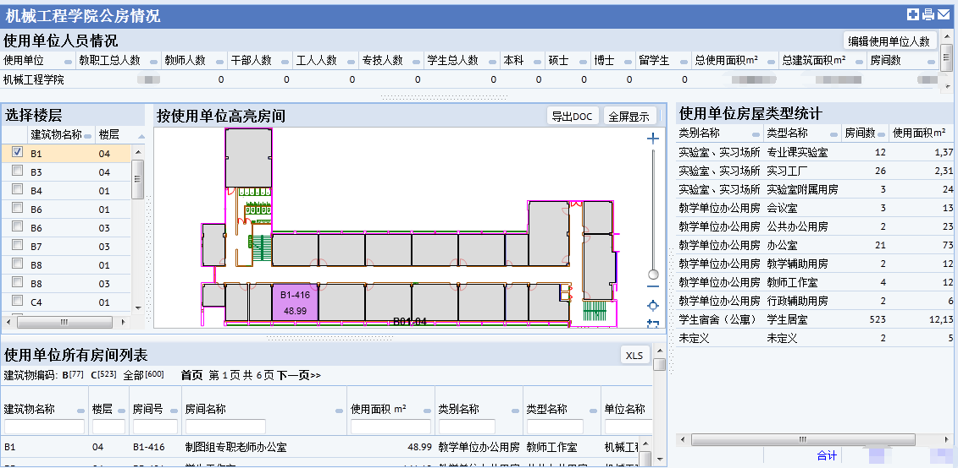

操作步骤
查看：
步骤1：可查看到办公用房在各楼层中的位置；
步骤2：通过右侧数据显示区“使用单位房屋类型统计”可查看到各房屋类型的数量及占用面积；
步骤3：通过下方的数据展示区“使用单位所有房间列表”可查看到使用单位所有房间的详细信息。
导出：
步骤1：点击“导出”按钮，把相应的图片导入Word中。
步骤2：点击“XLS”按钮，把相应的数据导入Excel中。

分配公房给教职工

概要说明
为教职工分配公共用房
打开界面如下：
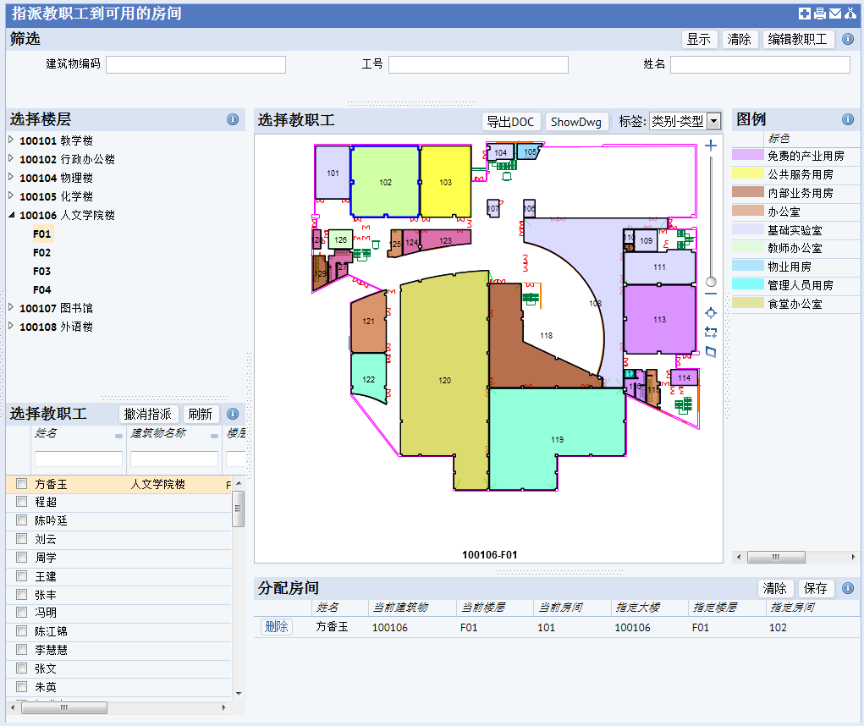

操作步骤
查看：
步骤1：在左侧的数据展示区选择楼层和教职工，或在上方的筛选区输入建筑物编码等信息快速查找建筑物楼层及教职工。然后在右侧的图例上选择一个房间，在下面的“分配房间”会显示出该教职工的信息，单击“保存”按钮完成，单击“恢复全部”按钮恢复到主界面。
步骤2： 单击筛选区的“编辑教职工”按钮会跳转到定义教职工界面，详见<定义教职工>界面说明。
步骤3：单击“刷新”按钮，可刷新教职工列表。
导出：
步骤1：点击“导出DOC”按钮，把相应图片导入Word中。
分配公房：
步骤1：选择建筑物及楼层后，根据需要选择教职工，在“分配房间”菜单栏下点击“保存”按钮，点击“清除”按钮，清除指派人员。
步骤2： 点击“选择教职工”菜单栏下的“撤销指派”按钮，可取消已有的指派任务。

定义教职工

概要说明
新建、编辑修改教职工信息
打开界面的初始加载界面如下：
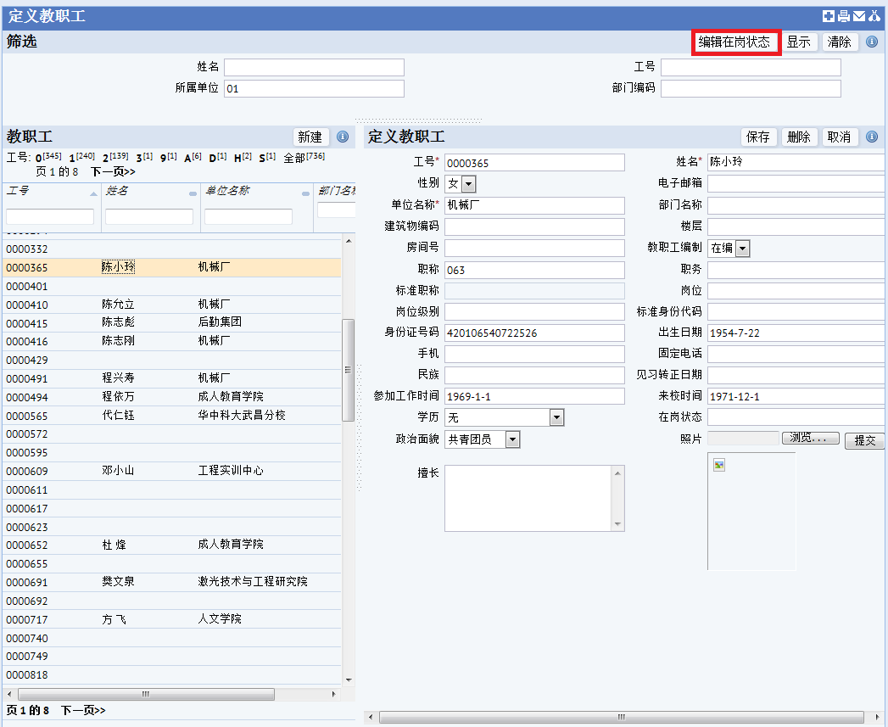

操作步骤
查看：
步骤1：可查看已有教职工的信息，点击一个员工可查看到其详细信息，并可对其进行修改和保存，也可点击“删除”按钮，删除已有信息，点击取消回到打开定义教职工时的初始页面；
步骤2：通过上方的筛选区输入姓名、工号、所属单位、部门编码筛选条件，点击“显示”按钮，速查找到某个教职工，然后进行修改，点击“清除”按钮，清空筛选栏；
新建：
步骤1：点击“新建”按钮，新建教职工信息
工号：必填，按实际情况填写；
姓名：必填，按实际情况填写；
性别：按实际情况选择；
电子邮箱：按实际情况填写；
单位名称：必填，有列举字段，根据实际情况选择；
科室名称：有列举字段，根据实际情况选择；
建筑物编码：有列举字段，根据实际情况选择；
楼层：有列举字段，根据实际情况选择；
房间号：有列举字段，根据实际情况选择；
教职工编制：选择，系统提供选择值为在编、外聘，按实际点击选择即回到新建页面；
职称：有列举字段，根据实际情况选择；
职务：有列举字段，根据实际情况选择；
标准职称：有列举字段，根据实际情况选择；
岗位：有列举字段，根据实际情况选择；
岗位级别：按实际情况填写；
标准身份代码：有列举字段，根据实际情况选择；
省份证号码：按实际情况填写；
出生日期：点击日期选择项，根据实际进行选择；
手机：按实际情况填写；
固定电话：按实际情况填写；
民族：按实际情况填写；
见习转正日期：点击日期选择项，根据实际进行选择；
参加工作时间：点击日期选择项，根据实际进行选择；
来校时间：点击日期选择项，根据实际进行选择；
学历：选择，系统提供选择值为研究生、本科、专科、高中、高中肄业、初中、初中肄业、小学、小学肄业、相当大专、中专、技工、相当大学、中技，中等专业或中等技术、无，按实际点击选择即回到新建页面。
在岗状态：有列举字段，根据实际情况选择；
政治面貌：选择，系统提供选择值为共青团员、九三、民革、民建、民盟、民主促进会、农工、群众、台盟、无党派、预备党员、致公、中共党员、未知，按实际点击选择即回到新建页面。
擅长：按实际情况填写；
照片：点击“浏览”按钮选择后点击“上传”按钮进行图片上传。
步骤2：点击保存，保存已编辑的信息；点击删除，删除已编辑的信息；点击取消，取消已编辑的信息。:
编辑：
步骤1：点击“编辑在岗状态”按钮，显示定义在岗状态页面，如下图，点击已有的在岗状态可根据实际对其进行修改和删除。点击“新建”按钮，新建在岗状态。
在岗状态代码：必填，按实际情况填写；
在岗状态：按实际情况填写；
在岗状态描述：按实际情况填写。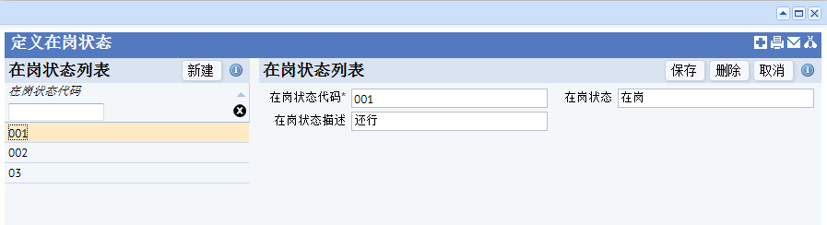

查看教职工

概要说明
查看、编辑教职工的基本信息，并可查看教职工所在的房间信息
打开界面如下：
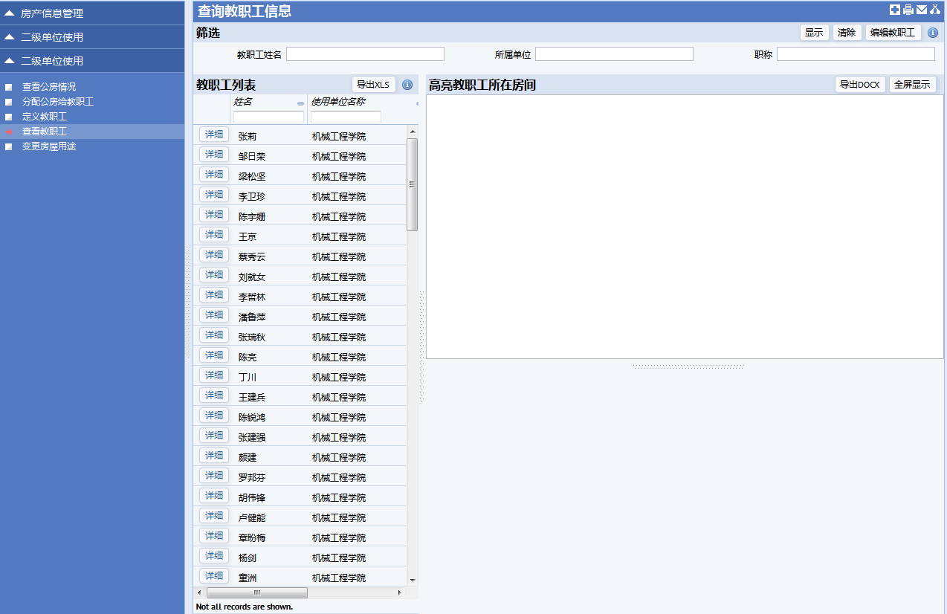

操作步骤
查看：
步骤1：选择一个教职工，点击【详细】按钮可查看该教职工的基本信息、详细信息、教职工照片、定位员工所在房间；
步骤2：选择教职工可以从左边的导航列表中选择，也可在上面的搜索栏中按教职工姓名、所属单位、职称筛选条件进行查找；点击【显示】按钮，可刷新左边导航栏列表，点击【清除】按钮，清除已有信息。
例如：查询姓名为“张莉”的教职工的信息
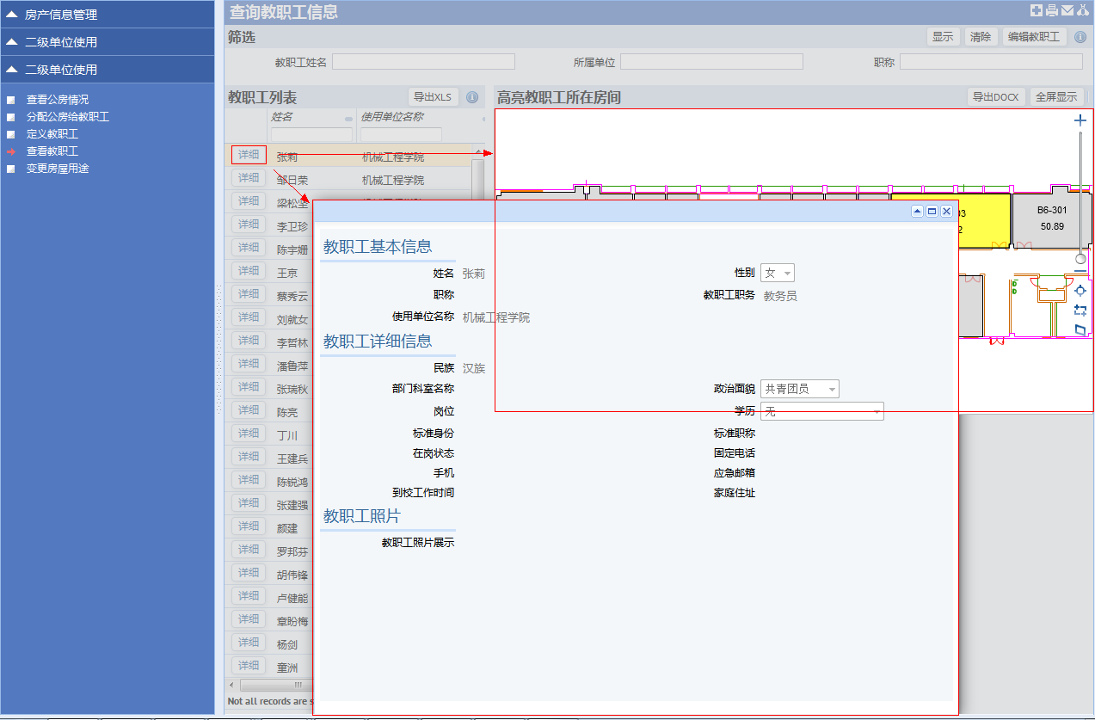
步骤3：点击教职工所在的房间，弹出“房间信息卡片”界面，显示该房间的房间信息、办公人员信息和设备信息。
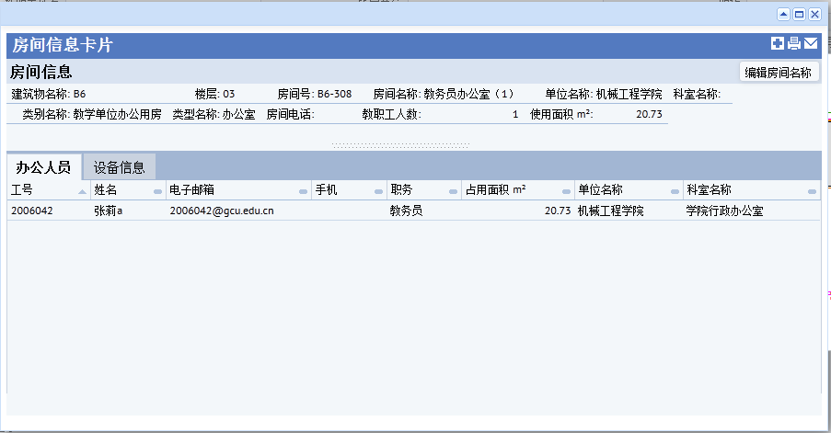
编辑：
步骤1：单击 【编辑教职工】按钮弹出定义教职工界面，详见<定义教职工>界面说明。
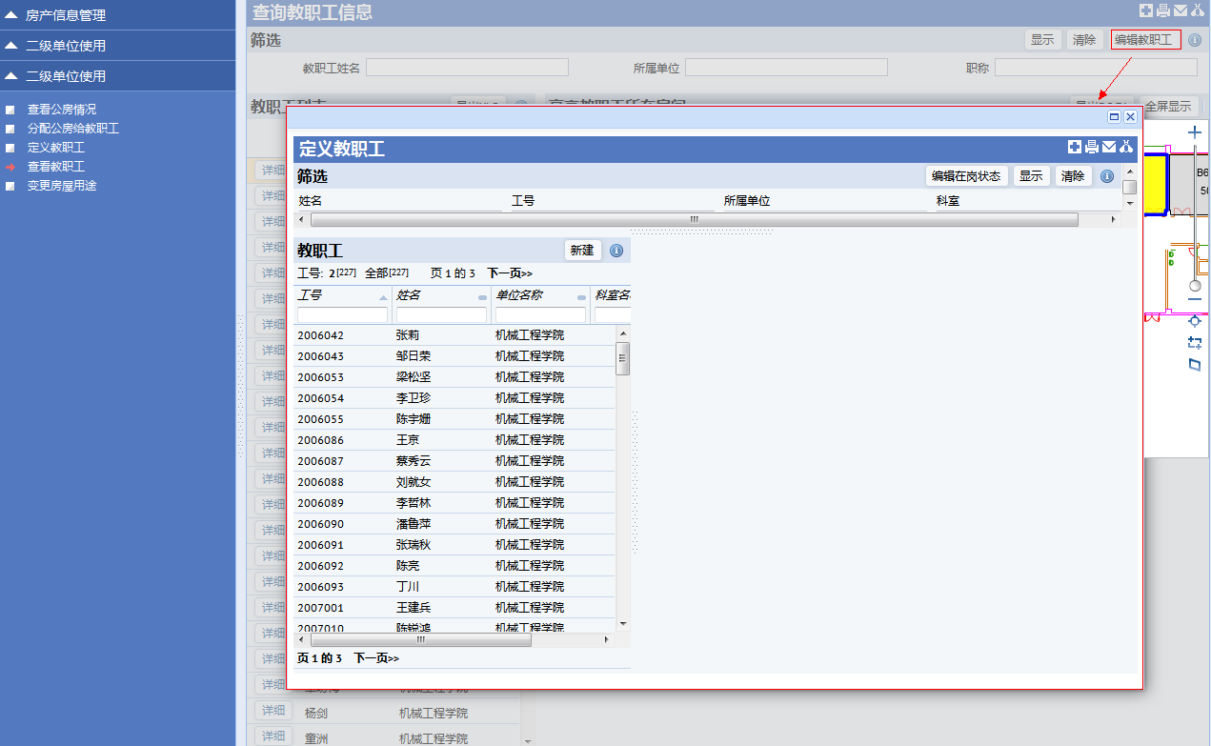
步骤2：单击图片上的房间，会显示该房间的信息，包括房间信息、办公人员的信息，如“查看”操作步骤3.
步骤3：点击“房间信息卡片”界面上的【编辑房间名称】按钮，弹出“编辑房间名称”页面，如下图，输入房间名称，单击【保存】按钮保存该名称，单击【取消】按钮返回到“房间信息卡片”页面。
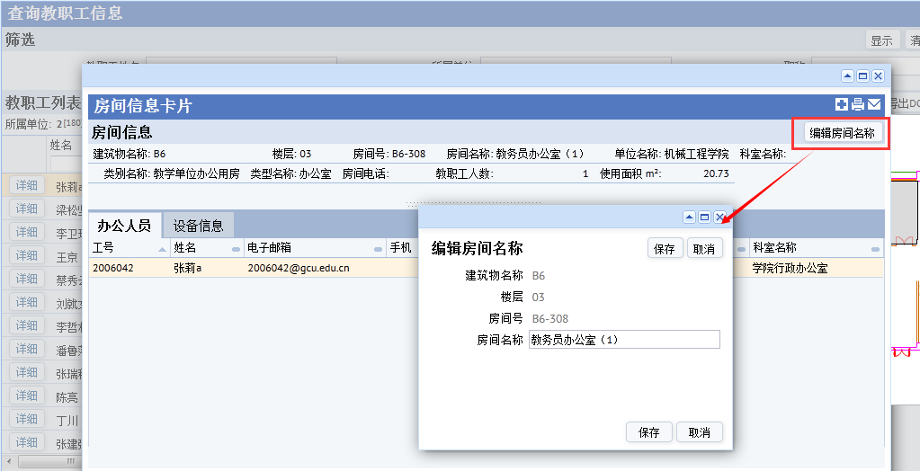

变更房屋用途

概要说明
修改房屋的用途
打开界面如下：
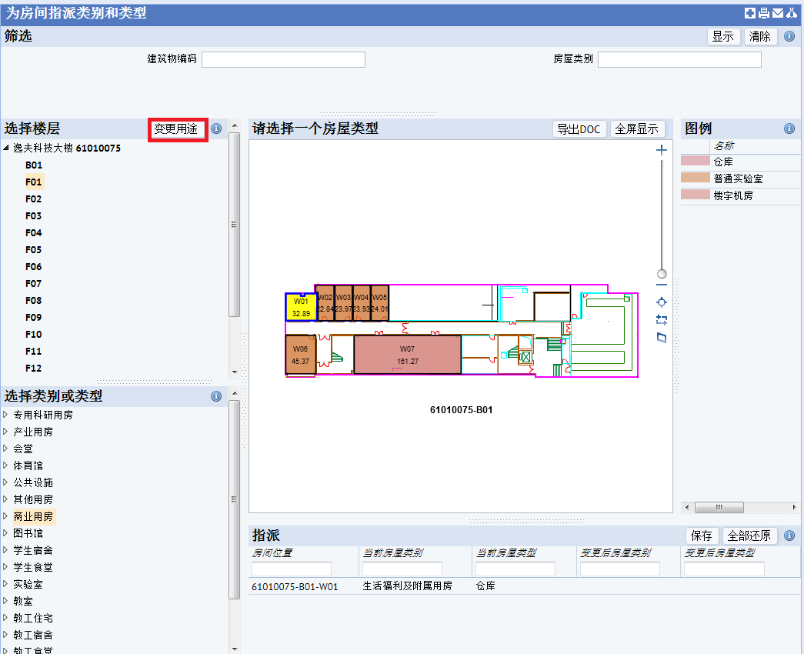

操作步骤
查看：
步骤1：界面左方是数据展示区，可以在这里选择楼建筑物及楼层，同时也可以通过上方的筛选栏，输入建筑物编码和房屋类别，点击“显示”按钮，可搜索出相应的建筑，从而进行房间用途的修改，点击“清除”按钮，清空筛选栏。
步骤2：通过右侧的图例了解房屋现在的用途。单击数据展示区图片上的房间，会显示该房间的信息卡片，显示出房间信息、办公人员信息和设备信息。如下图。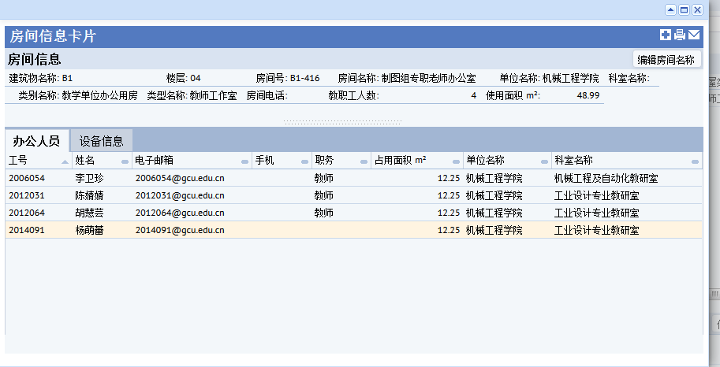
步骤:3：点击“全屏显示”按钮全屏显示图片。
变更：
步骤1：点击“变更用途”按钮，显示变更用途对话框，如下图，输入房间名称、大类名称、类别名称、类型名称（区别于以前的），单击保存按钮改变房间的用途。
步骤2：在指派栏下输入变更后房屋类别和变更后房屋类型，单击“保存”按钮，完成房屋用途的变更。单击“取消”按钮回到打开变更房间用途时的初始页面。
导出：
步骤1：点击页面上的“导出DOC”按钮会把相应的图片导入Word中。
修改房间名称：
步骤1：单击页面上的“编辑房间名称”按钮，跳转到“编辑房间名称”页面，如下图，输入房间名称，单击“保存”按钮保存该名称，单击“取消”按钮返回到“房间信息卡片”页面。
